TISKOVÁ ZRÁVA:

Krumlovské mladé vodní záchranářky v reprezentaci na Mistrovství světa ve Vodním záchranném sportu (Lifesaving)

Členky oddílu mládeže Vodní záchranné služby ČČK Český Krumlov byly nominovány do širšího výběru reprezentace pro letošní Mistrovství Světa v Itálii v kategorii juniorek. Mistrovství ve Vodním záchranném sportu proběhne v italském Riccione na přelomu září a října 2022.

Obě záchranářky – Tereza Kozáková a Marie Vesperová se nominovaly na základě systému postupových soutěží, dle svých výsledků a budou před odjezdem na mistrovství ještě účastnit několika dalších závodů a soustředění pro reprezentaci.

Body si dívky vybojovaly i na nedávném 21. mistrovství ČR v záchranářském sportu mládeže a ze Sokolova mládežníci z oddílu přivezli dvě bronzové medaile a jedno stříbro. Disciplíny mají co nejvěrněji simulovat situace záchrany z vody. „Obě dívky jsou ve velmi dobré fyzické kondici, jsou to aktivní sportovkyně. Nyní musíme vytvořit podmínky pro jejich pravidelnou fyzickou a metodickou přípravu, dále musíme řešit materiálovou, mediální a finanční stránku výpravy do Itálie. Už samotnou nominací dívky dodaly ostatním mládežníků velkou dávku motivace pro další výkony“ komentuje úspěch mladých záchranářek náčelník Vodní záchranné služby Milan Bukáček.

v Českém Krumlově, 24. 5. 2022

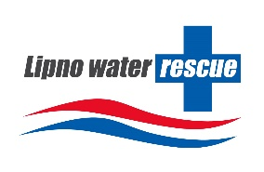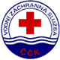
Ing. Milan Bukáček, Ing. Michaela Petrů
T: 606 270 047, E: bukacek@zachranari.com
Vodní záchranná služba ČČK Český Krumlov

